패턴 그룹 편집
기존 목록의 이름을 클릭하면 패턴그룹 상세 목록을 조회할 수 있습니다. 새 패턴 항목 만들기 버튼을 클릭하여 패턴 항목을 추가하거나, 목록의 체크박스를 선택하여 삭제할 수 있습니다.
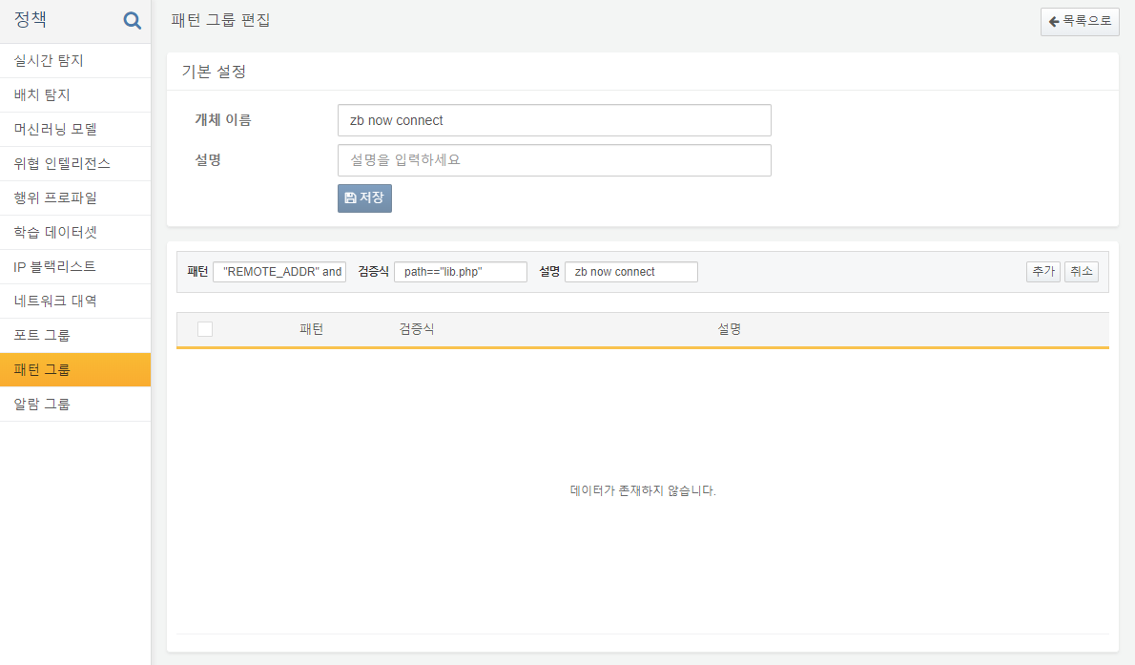
패턴 설정 항목은 아래와 같습니다:
패턴
키워드 문자열의 AND, OR 조합으로 구성됩니다.
검증식
패턴 불린식이 참인 경우, 쿼리 표현식을 통해 세부적으로 검증 및 필터링할 수 있는 기회를 선택적으로 제공합니다.
설명
패턴 설명을 입력합니다.
패턴 그룹은 네트워크 침입탐지 장비처럼 수천 개 이상의 키워드를 동시에 테스트할 수 있도록 아호 코라식 알고리즘을 사용합니다. 먼저 입력 문자열에 대해 패턴 그룹에 속한 모든 키워드를 한 번에 매칭하고, 그 후에 키워드로 선별된 패턴들의 검증식을 순차적으로 실행하여 최종적으로 패턴과 일치하는 룰 이름을 출력합니다.
예를 들어, 패턴 "REMOTE_ADDR" and ("fputs" or "fwrite") 검증식 path == "lib.php" 설명 zb now connect 로 설정한 경우, 패턴그룹 매칭을 지정한 필드 값에서 REMOTE_ADDR 문자열과 fputs 혹은 fwirte 문자열이 동시에 검색되는지 확인하고, 그 후에 path 필드 값이 lib.php 문자열과 일치하는지 확인합니다.

